Compte-rendu des activités Dog Dancing en Ile de France en 2020

Malgré une année marquée par les arrêts dû aux confinements et à la crise sanitaire, le Dog Dancing a été marqué par l’organisation d’un nombre d’événements conséquents.
- Les concours
Malheureusement seuls 2 des 5 concours prévus ont pu être organisés mais ils ont été un succès grâce au travail des bénévoles des clubs !
En intérieur, le concours de St Vrain avec Mme Brigitte Griffoulière et en extérieur ; le concours de Torcy avec Mme Corinne Médauer.
- Les interclubs
La nouveauté majeure de cette année 2020 a été l’organisation des interclubs à la salle Dynamic Dogs de Courcouronnes. Certains ont dû être annulés mais 6 ont pu être maintenus. Une simulation de concours a également été proposée afin de mettre les compétiteurs en conditions avec retour des plus avancés qui ont permis aux équipes de pouvoir avancer dans leur travail.
Ces interclubs permettent aux dog danceurs de pouvoir s’entrainer en salle sur une piste de 20 m x 23 m et surtout de pouvoir échanger et s’entraider.
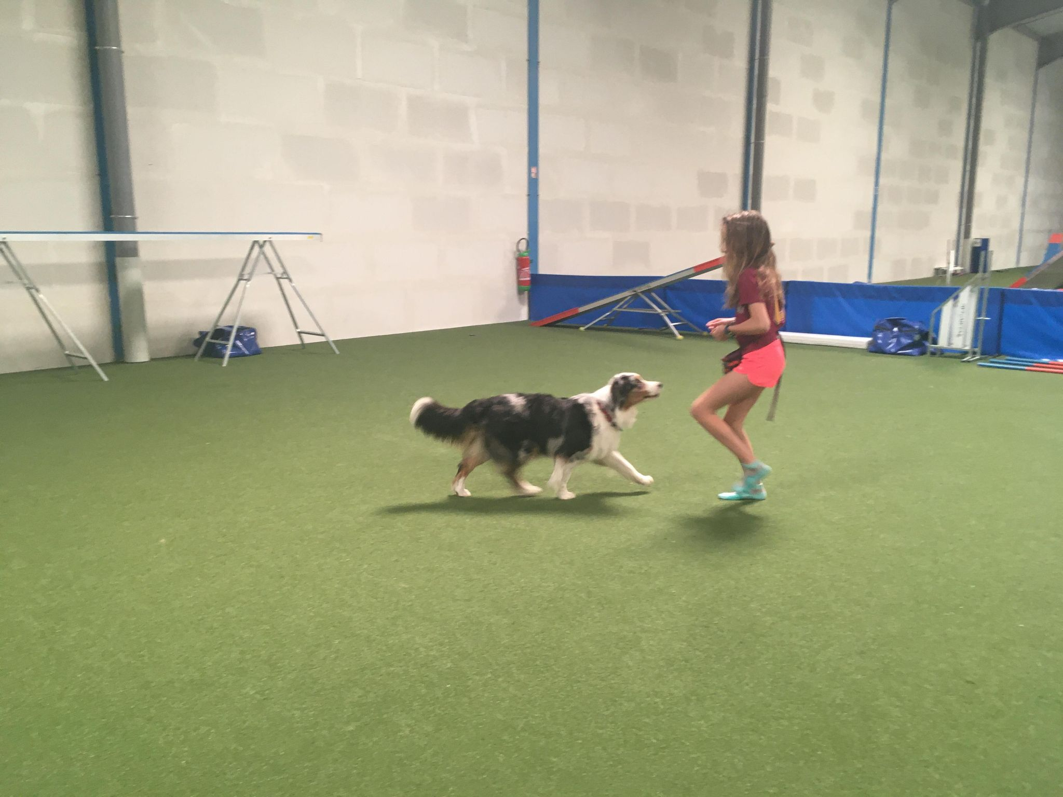
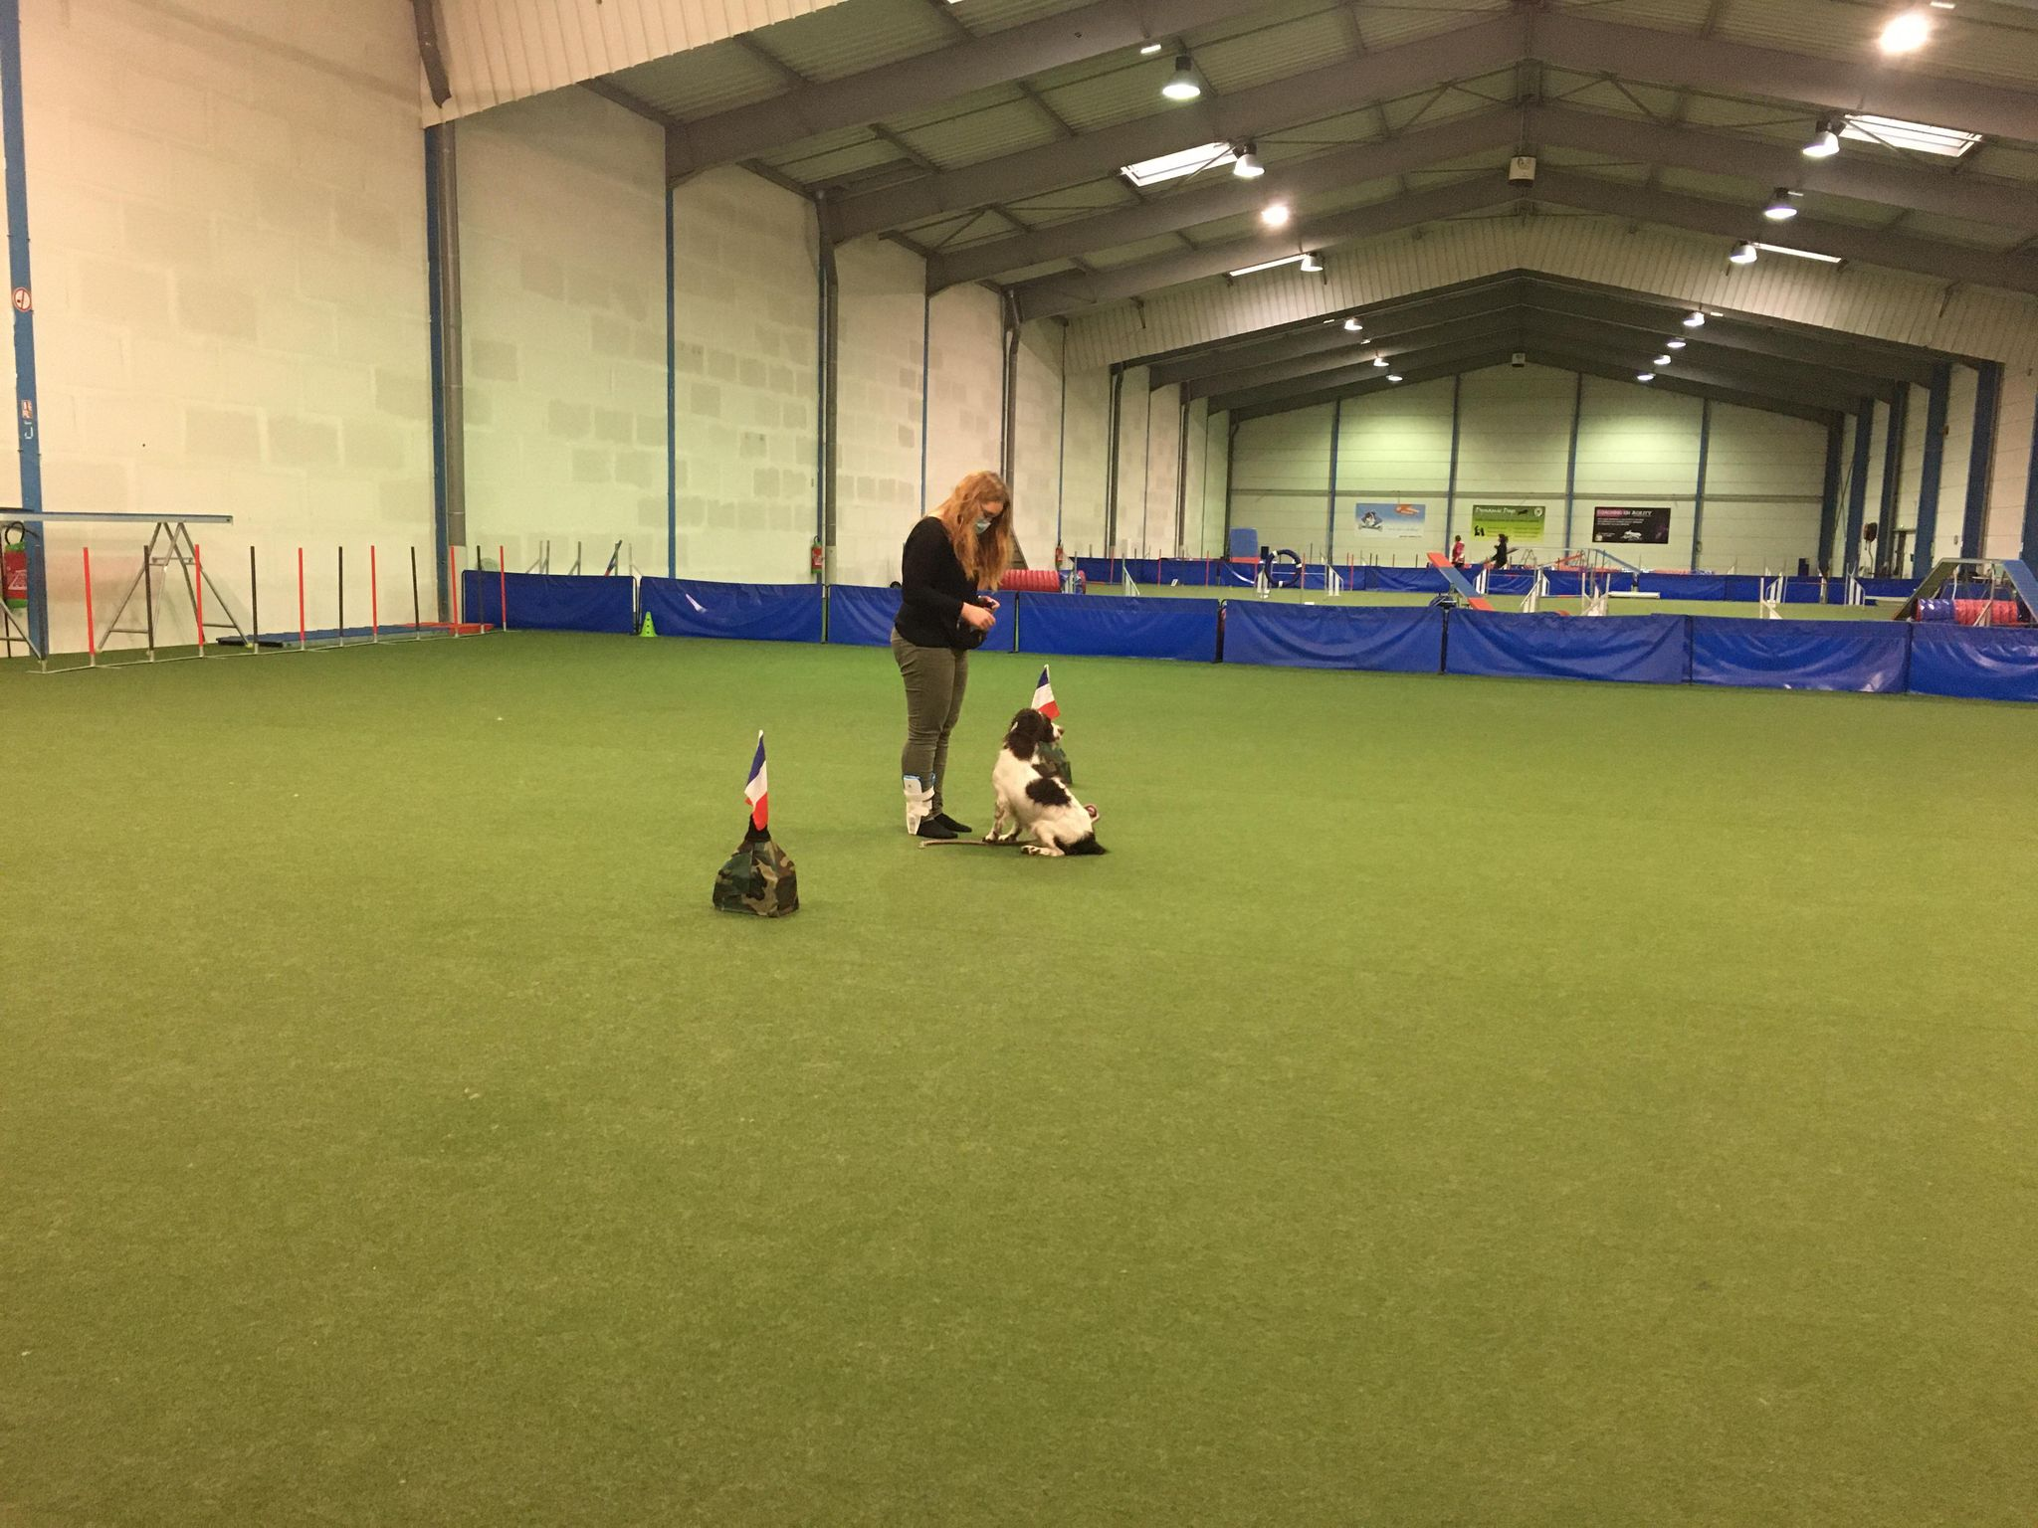
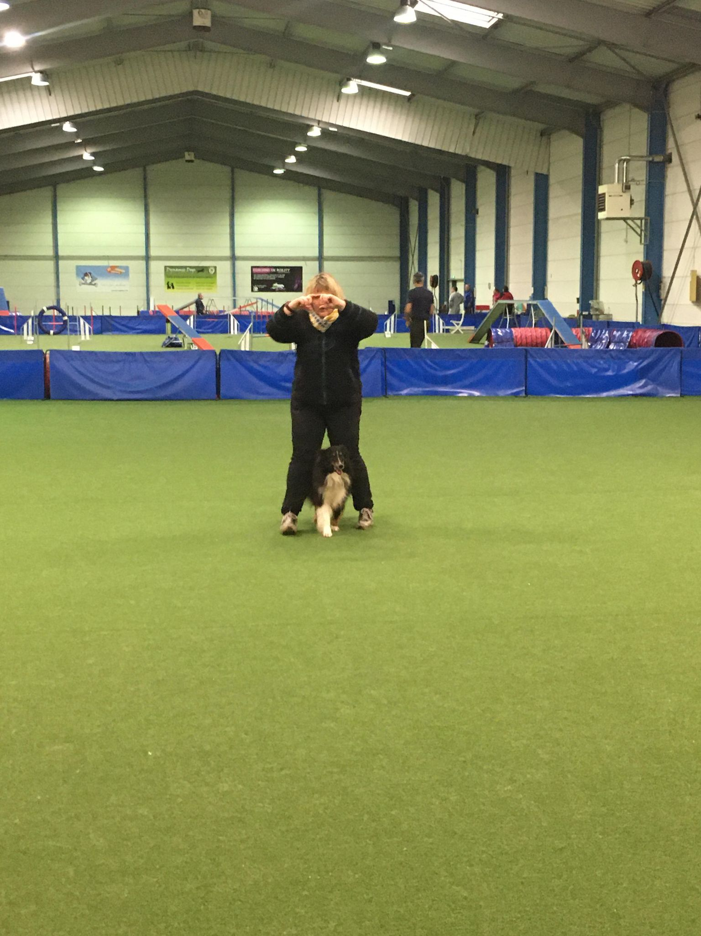
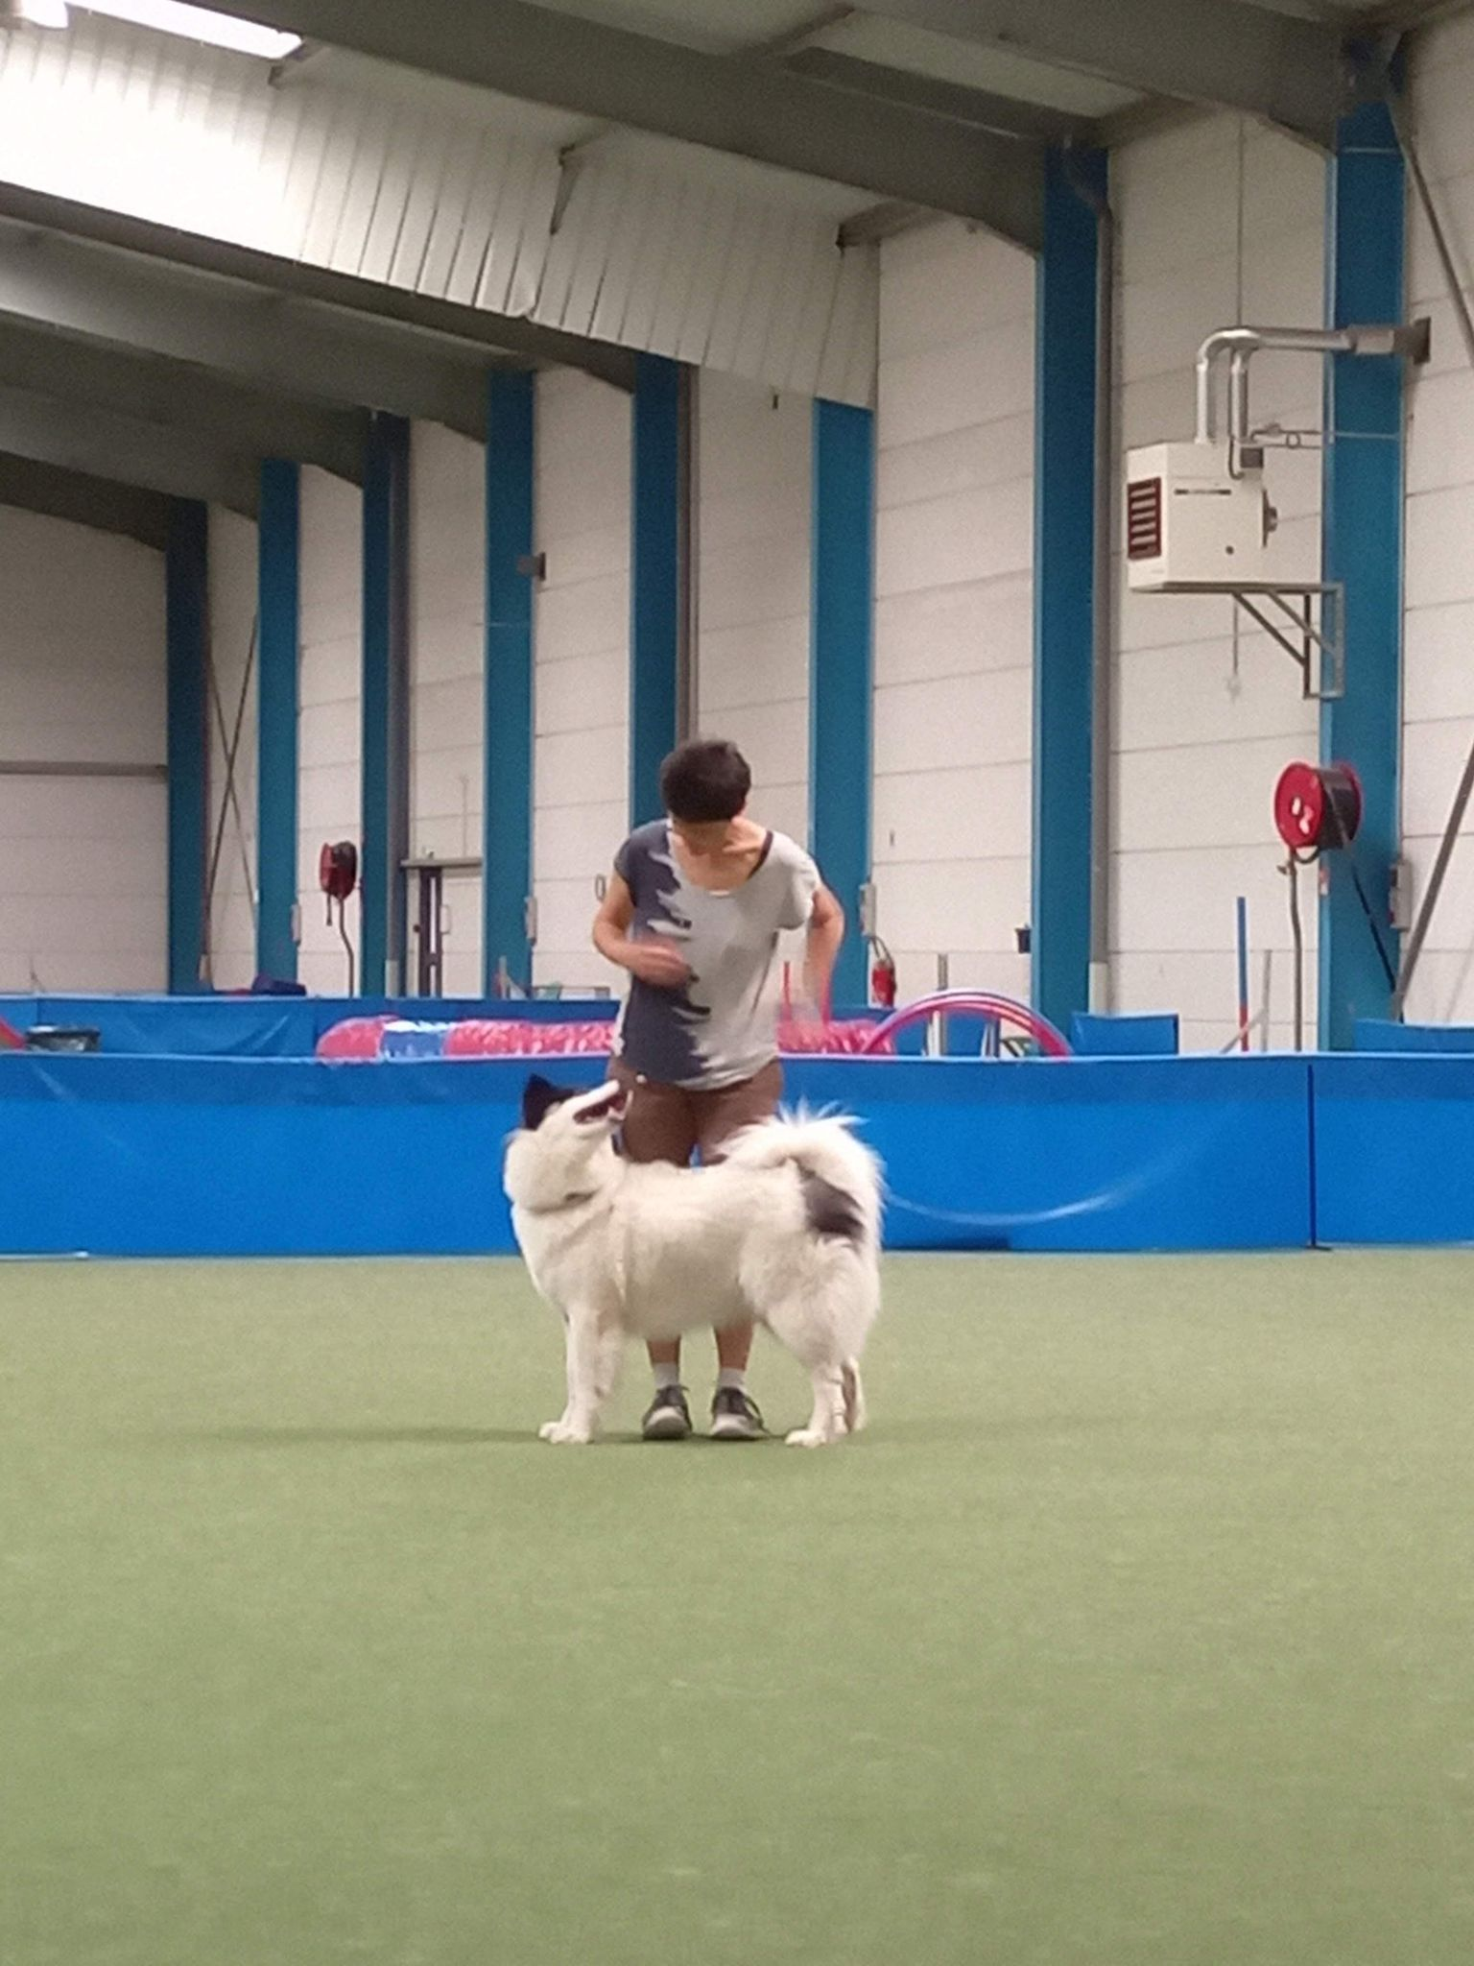
Au vu des retours positifs, cette action sera renouvelée pour 2021 avec déjà 9 dates programmées.
- Une simulation de pass Dog Dancing
Profitant de la présence de Corinne Médauer aux interclubs s’étant déroulés le 15 août 2020, et afin de répondre aux interrogations de moniteurs d’Ile de France et d’ailleurs, le 16 août 2020 a eu lieu à la salle Dynamic Dogs de Courcouronnes (91), une simulation de pass Dog Dancing.
La matinée a débuté par un temps de questions préparées en amont par les volontaires présents. Des questions répondant à la problématique de l’organisation même du pass mais également sur des points concernant le nouveau règlement. Ce qui est logique puisqu’il va falloir interroger les candidats sur des questions de règlement. Puis les tests en conditions réelles ont débuté avec le passage de la partie pratique puis de la partie théorique avec les chiens des volontaires présents. Les passations ont concerné 6 équipes.
- Participation à 3 tournages pour des émissions
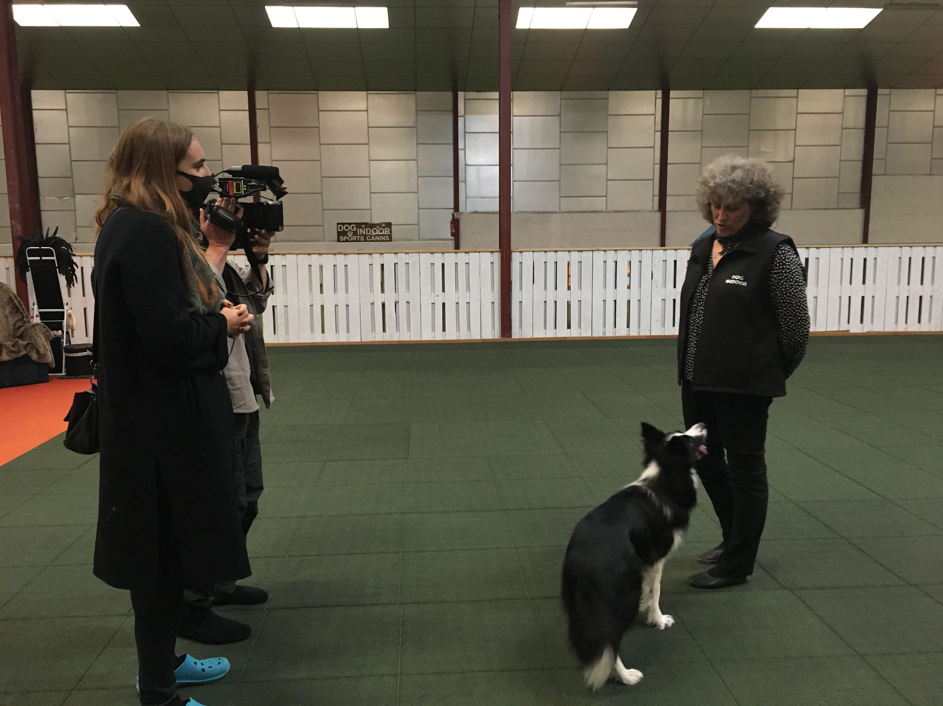
Quelques équipes d’IDF ont eu la chance de participer aux tournages de quelques émissions voulant faire découvrir le Dog Dancing au grand public.
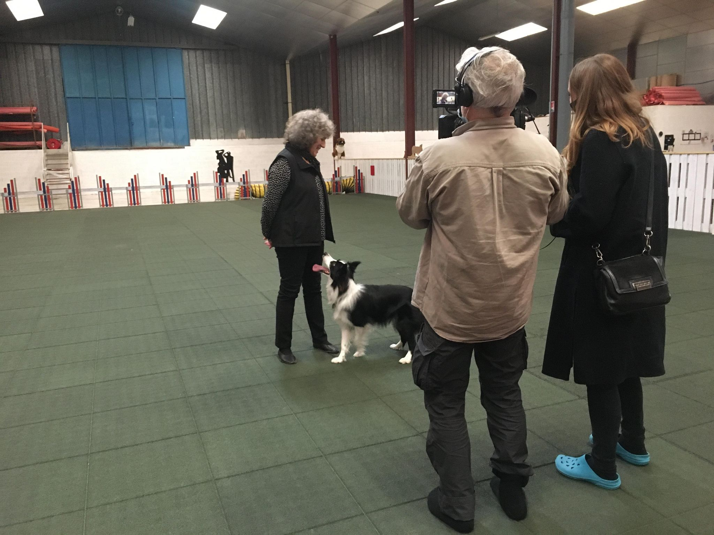
Canal + : Le 7 octobre, les journalistes de Canal + sont venus assister à une journée d’entraînement à la salle Dog Indoor de Villacerf. Ils ont interrogé et filmé Alexandra Creusot ainsi que Sophie Perez et ont pu voir leurs conseils envers deux équipes débutantes du Club d’Agility de Chaumes (77). Le reportage a été diffusé sur C8 dans l’émission « William à midi » le 12 octobre.

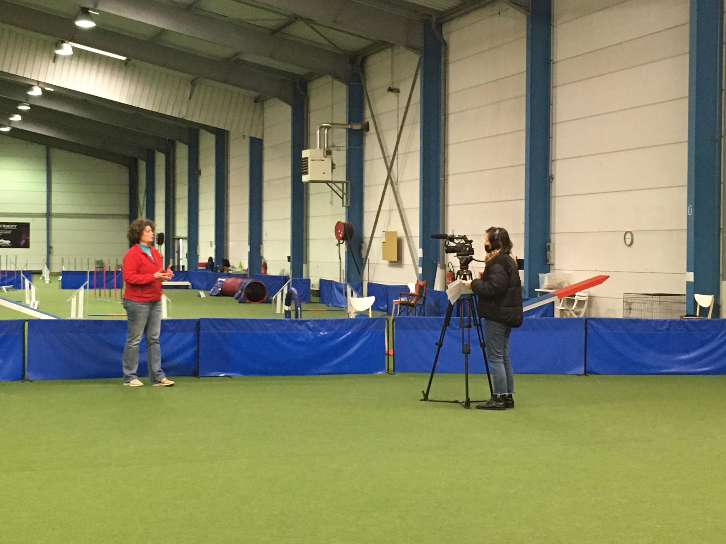
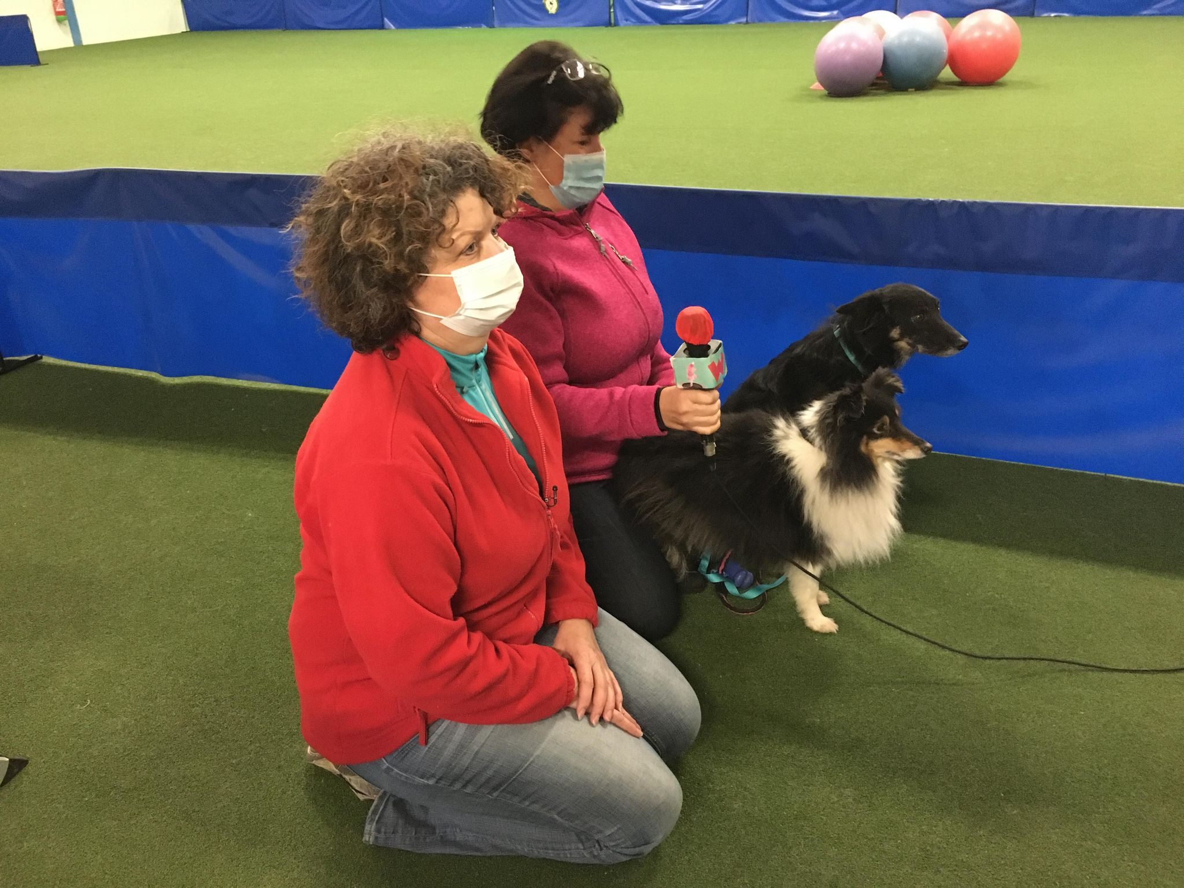
Gulli : Le 2 décembre, ce sont cette fois-ci les journalistes de l’émission « Wazup » qui sont venus à la rencontre des équipes débutantes du Club d’Agility de Chaumes (77) à la salle Dynamic Dogs de Courcouronnes (91). L’émission sera diffusée début 2021.

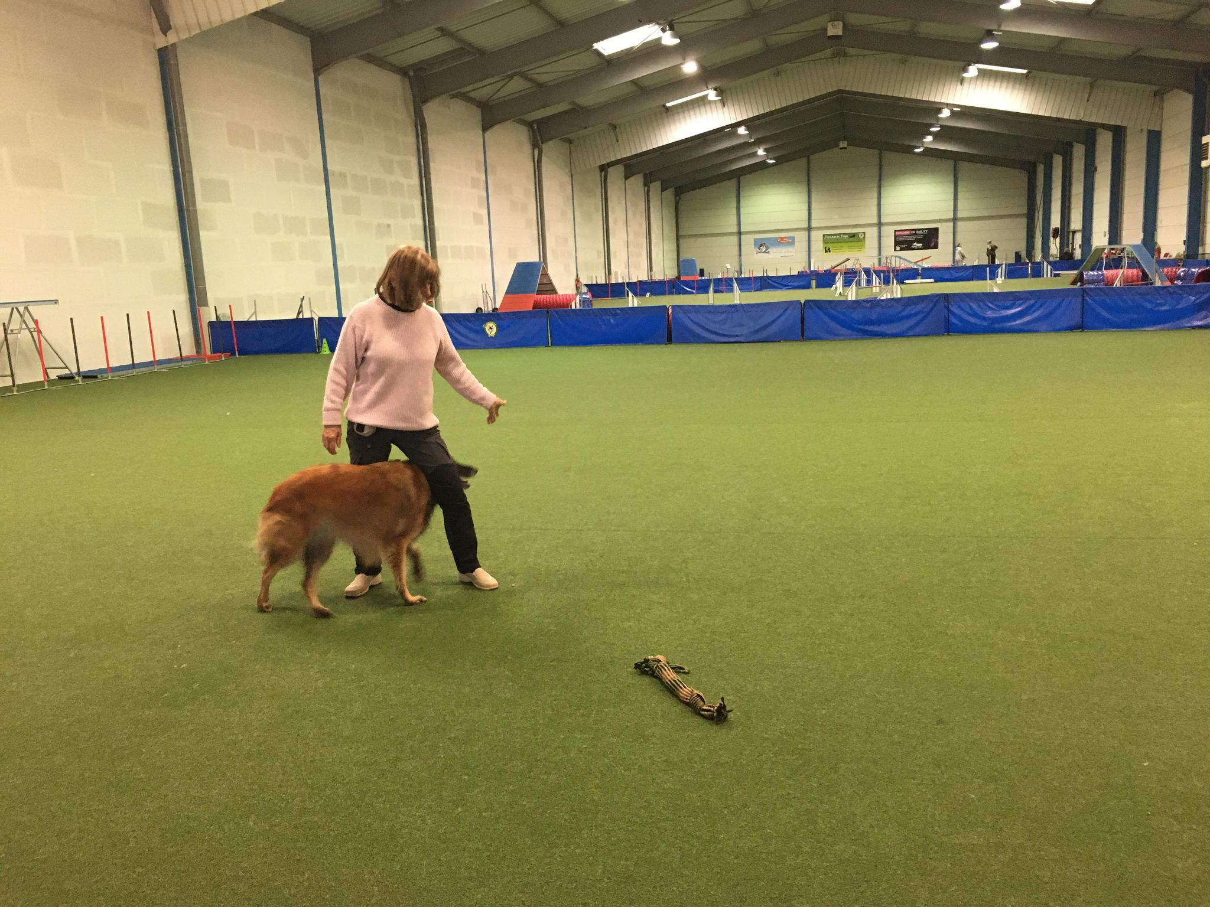
Les animaux de la 8 : Pour terminer cette année, plusieurs équipes d’IDF ont participé au tournage d’une émission des « animaux de la 8 ». Interviews et démonstrations étaient également au programme ! L’émission sera diffusée début 2021 également.

Bilan :
Ces événements ont été un réel succès dans l’objectif premier que l’équipe de Chaumes s’était fixé : rapprocher et souder les clubs pratiquants de l’IDF. Ils ont permis de partager les expériences de chacun et ont été riches en échanges. La volonté affichée est de développer le Dog Dancing et d’aider les licenciés à progresser dans leur pratique. La participation active de tous montre que l’objectif est atteint et nous continuerons tous ensemble dans cette direction en 2021.

Céline Cler
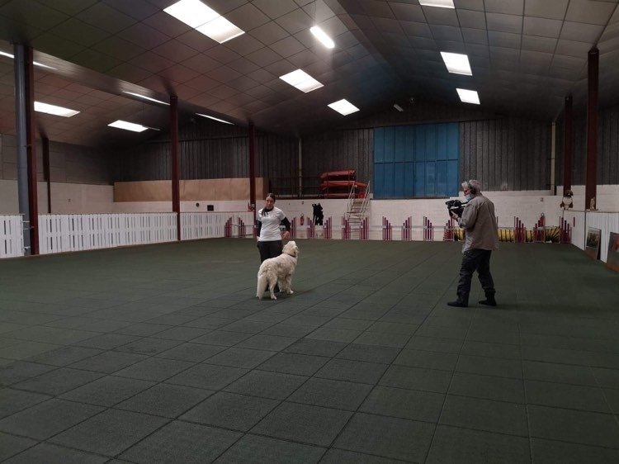
Responsable Dog Dancing du Club d’Agility de Chaumes

